一 需求工程相关的基本概念
- 需求&问题域&解系统
P39
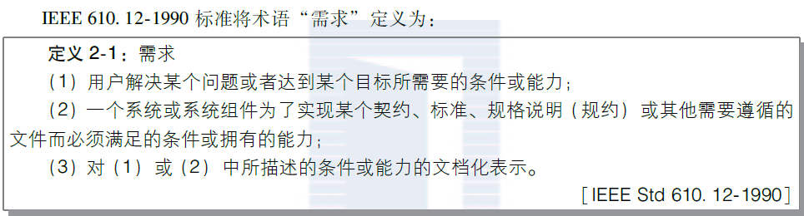
P35
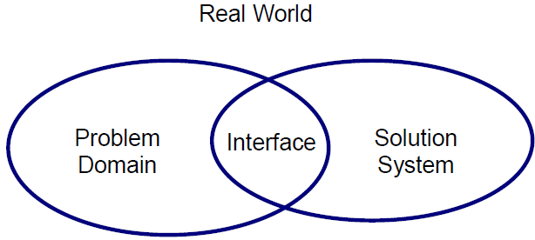
分析 规格说明 设计
问题域:问题所存在的现实世界中的那个部分,也称应用领域
解系统:待开发的软件
需求:用户期待解系统在问题域内产生的某些效果
- 业务需求&用户需求&系统需求
P40
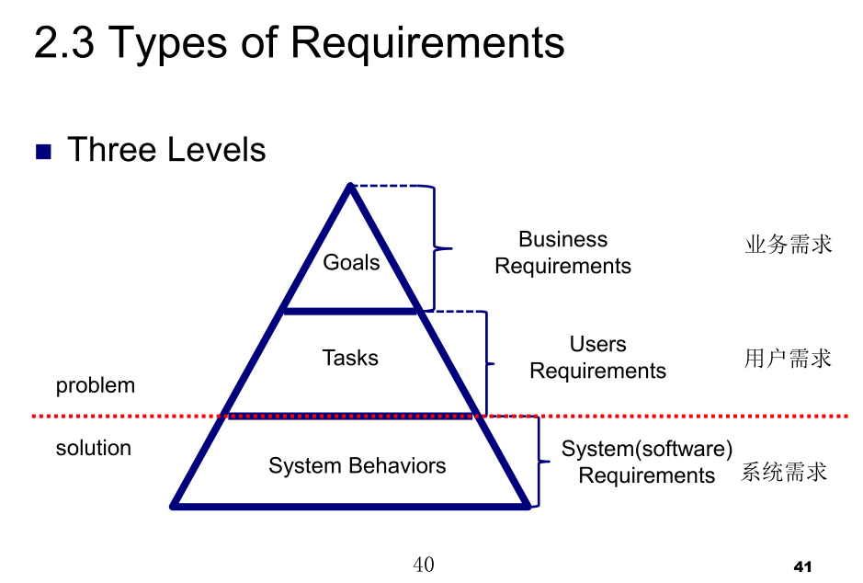
业务需求（business requirement）:表示组织或客户高层次的目标。
（例.通过该系统的实施，将人工保费续缴、投保手续办理两项业务运
转周期缩短10%以上，使企业内部沟通效率大幅改善，以帮助企业运转
效率得以提高。）
用户需求 （user requirement）:用户的目标，或用户要求系统必须能完成的任务。
（例.系统将通过短信将续保信息发给保费即将到期客户的代理人）
系统需求（system/software requirement）:开发人员通过对系统进行调查与研究，
对系统的功能和实现目标有了清楚的理解与深刻的认识，并从中对系统进行一系
列的约束。
（例S1.系统每天检测保费即将到期(提前2周)的保单，并生成每日到期保单报表；
S2.系统向到期保单报表中的每张保单的代理人发送短信；）
- 功能需求&性能需求&质量属性&约束
P42
功能需求（functional requirement）：定义系统应该提供什么服务，系统应该如何对特殊输入做出反应，以及系统在特殊情况下应该如何表现。在某些情况下，还定义了系统不应该做什么。
非功能需求（non-functional requirement）：质量需求+约束
质量需求（Quality requirement）：定义系统、组件、服务或功能的质量属性（Quality property：系统完成工作的质量。）。
约束（constraints）：限制系统开发方式的组织或技术要求。
约束限制了需求实现的范围，并限制了整个系统的范围。
约束可能导致需求的变化，或定义新的需求。
- 非功能性需求的另一种定义
P47
未明确的功能需求◻
细化——将其定义为一个或一组功能需求，如有必要，还应包括相应的质量需求。
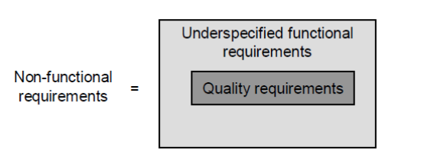
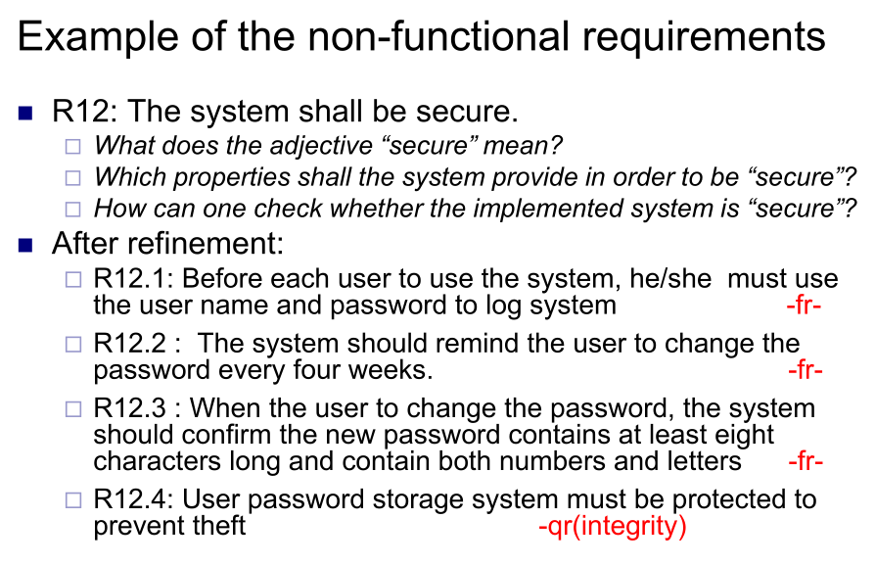
- 质量需求
P44
对用户：
可用性(Availability)：指系统处于实际可用并完全正常运行的时间的百分比。
有效性(Efficiency)：对系统有效利用硬件资源 (如处理器时间、内存或通信带宽)的程度度量.
灵活性(Flexibility)：表示系统扩展新功能时所需的努力。
完整性(Integrity)：表示系统面对受未经授权的访问、破坏数据隐私、信息丢失和通过恶意软件的感染时,系统得到保护的程度.
互操作性(Interoperability)：指示系统与其他系统交换数据或服务的方便程度
可靠性(Reliability)：是系统在特定时间段内不发生故障而执行的概率。
健壮性(Robustness)：是指当系统或组件遇到无效输入、相连接的系统或组件故障、意外操作条件时，系统或组件继续正确工作的程度。
易用性(Usability)：度量用户为准备输入、操作系统、解读系统输出所需的努力

对开发者：
可维护性(Maintainability)：指修复系统缺陷、对系统进行更改的难易程度
可移植性(Portability)：将系统或组件从一个操作环境迁移到另一个操作环境所需的努力。
可重用性(Reusability)：指组件在最初为其开发的系统之外的其他系统中使用的程度。
可测试性(Testability)：是指软件组件或集成系统能被测试以发现缺陷的难易程度。
- 约束
P49
- 约束是限制系统开发方式的组织或技术要求。
  - 约束影响系统的使用
    - C1:根据保险公司的规定，只有安全专家才允许停止系统的控制功能。
    - C2:消防部门要求销售终端的尺寸不能超过120cm(high)×90cm(wide)×20厘米(深)。
  - 约束影响开发
    - 系统开发工作量不能超过480人月
    - 必须使用合理的统一流程开发系统。
- 约束限制了需求实现的范围，也限制了整个系统的范围
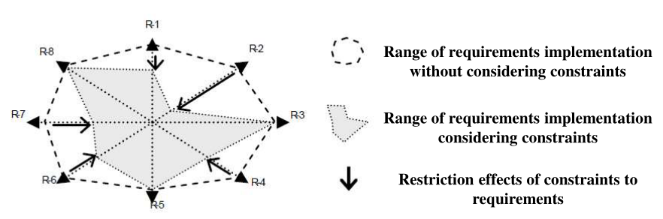
- 约束可能导致需求的变化或新需求的定义
示例:以下是为大楼的安全系统定义的要求:
R-F-17:每个人的身份验证都应使用个人密码。
在知道此类建筑门禁必须满足77/12/EG标准
R-F-17 ':指纹传感器应用于门禁系统，以验证每个人的身份
R-Q-4:认证必须以至少60个细节的准确性进行
- 需求工程活动

P65
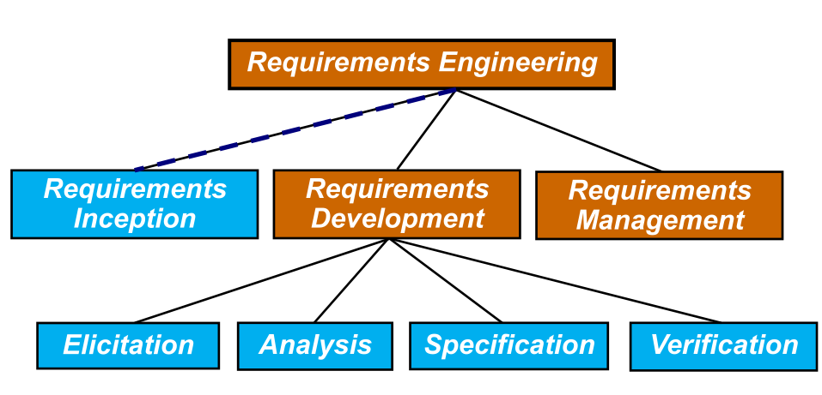
- Inception
  - Start the process (business need, market opportunity, great idea, ...),business case, feasibility study, system scope, risks, etc.
启动流程(业务需求、市场机会、伟大的想法……)、业务案例、可行性研究、系统范围、风险等。
- Requirements elicitation
  - Requirements discovered through consultation with stakeholders
通过与涉众协商发现需求
- Requirements analysis and negotiation
  - Requirements are analyzed and conflicts resolved through negotiation
分析需求，通过协商解决冲突
- Requirements specification
  - A precise requirements document is produced
生成了精确的需求文档
- Requirements verification
  - The requirements document is checked for consistency and completeness
检查需求文档的一致性和完整性
- Requirements management
  - Needs and contexts evolve, and so do requirements!
需求和上下文不断发展，需求也是如此!
- 需求的三个维度
◼内容----问题的覆盖◻
所有相关的需求都被捕获了吗?
◼文档----定义良好的要求◻
所有的要求都符合标准吗?
◼协议----约定的要求◻
是否达成了共识?
- 上下文的四个刻面:主体,使用,IT系统,开发
系统上下文：系统环境的一部分，用于定义、理解和解释系统需求。
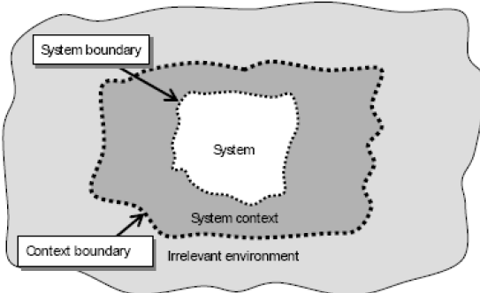

主体(subject facet)：包含了系统上下文中与系统相关的对象与事件；
使用(usage facet)：包含了与人或其他系统对本系统的使用相关的所有方面；
IT系统(it system facet)：由系统部署环境中的操作环境和技术环境的所有方面组成，还涉及IT策略与规则；
开发(development facet)：包含了与系统开发过程相关的上下文方面，包括准则与约束、开发工具、质量保障方法等。
示例:15年卷子三大题4小题
主体:对象:考生、阅卷老师、招生办
事件：考生通过考务系统报名考试，阅卷老师向考务系统录入成绩，招生办根据成绩列表向考务系统录入分数线，考务系统通知学生的考试结果。
使用：使用目标：考生报名考试时，信息填写不符合条件，系统通知考生不符合的原因，并返回填写信息界面；阅卷老师录入的成绩两次不同，系统通知老师不一致，并返回录入界面。
IT系统：考务系统为web网页端，操作系统支持Windows7-10，支持打印机的连入。
开发：考务系统使用JAVA语言开发，数据库使用MYSQL，系统的重要约束为：保障数据库的安全性，成绩绝不可被入侵改动。
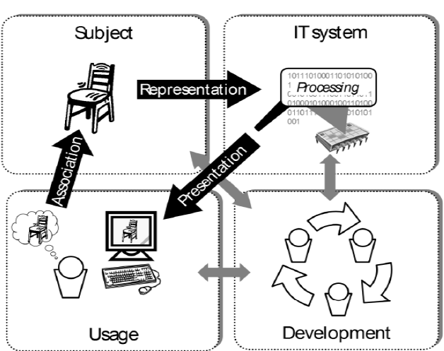
- 需求制品:目标&场景&面向解方案的需求
需求制品（requirement artifacts）：需求制品是文档化的需求。
目标（Goal）：目标是系统的目的、属性或者使用的意图。
场景（Scenario）：场景描述了一个目标（或者一组目标）被满足或者未被满足的一个实例。
面向方案的需求（Solution-oriented requirement）：定义了一个软件密集型系统上的数据视图、功能视图和行为试图。此外，面向方案的需求还包括（面向方案的）质量需求以及（面向方案的）约束。
- 涉众
与待开发系统有利益关系的人或组织。
- 目标的AND/OR分解
目标（goal）：关于系统的目的、属性、使用的意图。
目标的分解=目标的细化
目标的AND分解：父目标G到一组子目标G1，G2，…，Gn（n>1）的分解是一个AND分解，当且仅当为满足父目标G所有的子目标G1，G2，…，Gn都必需满足。
目标的OR分解：父目标G到一组子目标G1，G2，…，Gn（n>1）的分解是一个OR分解，当且仅当G1，G2，…，Gn中任意一个子目标得到满足就能使父目标G得到满足。
- 目标的“requires”，“support”，“obstruction”，“conflicts”依赖和目标等价
Requires 依赖(Dependency)：如果G2的满足是满足G1的前提条件，则目标G1需要目标G2。例：G1需要G2。
Support依赖：如果G1的满足对G2的满意度有正面影响，则目标G1支持目标G2。例：G1支持G2
Obstruction依赖：如果G1的(部分)满足阻碍G2的满意度，则目标G1阻碍目标G2。例：G1干扰G2。
Conflicts依赖：如果（1）G1的满足排斥G2满意度，且（2）G2的满足排斥G1满意度，则目标G1与目标G2之间存在冲突。例：G1和G2是相互矛盾的。
目标等价(Goal Equivalences)：如果（1）G1的满足导致G2满足，且（2）G2的满足导致G1满足，则目标G1与目标G2是等价的。
- 软目标
软目标（soft goal）：在i*中，软目标是参与者希望达成的现实世界中的某种条件。在KAOS中，软目标用来描述在多个可替换的系统行为之间的偏好。
- 视图或愿景(vision) & 范围(scope) & 边界(boundary)&特征(Feature)
愿景(vision)：描述了对当前现实情况的一中大规模的所期待的改变.
范围(scope)：确定当前项目将处理的最终长期产品远景的哪个部分, 指的是系统涉及的内容。
边界(boundary)：系统与参与者之间的职责界限。系统边界将属于系统的部分与系统上下文的在开发过程中不能改变的部分分开，从而可以在开发过程中进行更改。
特征(Feature):

- 主题域 & 业务流程 & 业务事件 & 业务活动 & 业务报表
程序分解结构：
系统→子系统→模块→子模块
业务流程分解结构：
主题域→业务事件和报告
范围定义步骤：划分主题域→确定主题域范围→识别业务事件和报告
PPT-2-72 划分主题域的实例：责任划分→对目标的贡献→得到划分结果→对每个主题域画上下文图。
PPT-2-80 识别业务事件和报告：业务事件（外部事件：由客户发起、由工人发起；内部事件：时间、地点）、业务流程、业务活动、业务步骤
- 封闭式问题 & 开放式问题
定义访谈问题
封闭式问题：对于每个问题提供不同的答案选项，受访者可以选择一个或多个答案。
开放式问题：不向受访者提供预定义的选项，而是用受访者自己的话回答问题。
- 当前状态场景 & 期望状态场景 & 正面场景 & 负面场景 & 不当使用场景 & 描述性场景 & 探索性场景 & 解释性场景 & 实例场景 & 类型场景 & 系统内场景 & 交互场景 & 上下文场景
场景(Scenarios)：场景描述了满足或未能满足目标（或目标集）的具体示例。
当前场景（指示性场景）：描述当前系统的现实的具体方面或观点。
期望状态场景（选择性场景）：描述期望的系统使用情况。
指示性和选择性场景是变化定义的重要驱动因素。

正面场景（Positive scenario）描述了能使目标满足的交互序列。
负面场景（Negative scenario）：描述了导致目标无法满足的交互序列。
正面和负面场景相互补充。
示例：
允许，负面场景
克里斯将她的银行卡插入ATM（自动柜员机）的插槽中。 克里斯输入她的个人身份证号码和退款金额。 ATM通知Chris，由于金额超过了她的余额，因此无法提取所需金额。
禁止，负面场景
杰克将他的银行卡插入自动柜员机的插槽中。 杰克输入他的个人身份证号码和退款金额。 自动柜员机从杰克的账户中收取所需的金额.当分配钱时，ATM的分配机构失效。
不当使用场景(misuse scenario):描述了敌对的参与者,用于反对利益相关者的意图.
示例：汽车安全系统的误用情况
另一辆车的司机汤姆，故意在卡尔前方切入，以使卡尔的车辆紧急刹车。 在这次刹车过程中，卡尔受伤了。
描述性场景（Descriptive Scenario）：描述相关的过程或工作流。目的:了解其操作。
探索性场景(Exploratory Scenario):为了对可能的候选方案进行探究和评价，从而支持方案的选择
解释性场景(Explanatory Scenario):用来解释某个目标，候选方案，或交互序列。
示例：描述性场景“输入目的地”（描述过程）
卡尔想开车去普利茅斯的联合街。卡尔利用汽车导航系统寻找最短路径。他选择“进入目的地”。导航系统显示“请通过语音输入或手动输入所需目的地”。卡尔决定通过语音输入进入目的地，然后说“普利茅斯”。由于背景中的噪声和他糟糕的发音，系统不能清楚地识别目的地。系统以最高的概率显示从语音输入中识别的目的地：“朴茨茅斯”。系统还显示“您的条目不能被模糊地识别”以及以下选项：
（1）接受目的地(是/否)
（2）新条目
（3）显示相似的位置（相似）
（4）手动输入(按“M”键)
卡尔说“similar””，系统列出“Portsmouth”,”、“ Plymouth””等地点。卡尔说“Plymouth””，系统选择Plymouth”作为目的地。
探索性场景“进入起点”（候选方案的评价，探究）
卡尔想用他汽车的导航系统开车去目的地。第一个问题是旅程的起点是否总是汽车的当前位置，或者卡尔是否能够自己定义起点。自动选择起始点避免了额外的用户交互，并支持快速导航。允许进入起始点将有助于计算具有除当前位置之外的起始点的路线。有了这个设施，系统可以用作旅游规划的手段。例如，卡尔可以知道从巴黎到尼斯有多远，以及独立于他汽车的当前位置到那里需要多长时间。第三种可能性是允许用户在用户菜单中的“导航”功能（使用当前位置作为起点）和“导航”功能之间进行选择。其中，函数“导航”将被指定为默认设置。
解释性场景“自动刹车操作” （“因此”，“为了”，解释原因）
由于两辆车之间的距离迅速减小，后端碰撞的风险很高。由于汽车在高速公路上以每小时55英里的高速行驶，车道的快速改变可能导致汽车打滑或旋转。因此，在换车道之前，必须降低车速。因此，非板载计算机启动自动紧急刹车操作。由于防抱死刹车系统确保汽车在刹车操作期间保持可操纵性，卡尔可以在操作期间安全地改变车道。为了避免司机被自动刹车吓到，系统会通知卡尔紧急刹车的开始。在恢复了与前面行驶的汽车的安全距离之后，车载计算机将控制传回卡尔。系统通知卡尔控制权的移交，以便他准备接管控制权。
实例场景（Instance Scenario）：描述具体参与者之间具体的（现有的或预想的）交互序列。
类型场景（Type Scenario）：特定交互序列中的参与者、输入和输出的抽象。
示例：实例场景（具体）
卡尔想开车去普利茅斯的联合街。卡尔使用他的车牌号为“E-IS-12”的大众高尔夫导航系统。卡尔在主菜单中选择“进入目的地”，进入目的地“普利茅斯联合街”，并按下键“计算路线”。
示例：类型场景（抽象）
驾驶员想要使用导航系统驾驶到目的地。他到达目的地。系统计算从汽车当前位置到输入目的地的路线。
系统内场景（类型A）：仅记录系统内部交互，即系统的不同部分之间的一系列交互。
交互场景（类型B）：记录了系统与其参与者（系统上下文中的人员和系统）之间的交互。
上下文场景（类型C）：记录了系统与其参与者之间的直接交互以及与系统使用或系统本身相关的附加上下文信息。
示例“系统内部场景”（系统内部的交互）
“导航控制” 组件从“定位”组件请求GPS坐标。“本地化”组件为“导航控件”提供坐标。组件“导航控件”调用组件“显示控件”，并传递当前位置和目的地。组件“屏幕输入”将路由参数发送到组件“导航控制”。由此，“导航控制”组件计算最终路线。
示例“交互场景”（系统与参与者的交互）
参见解密场景“输入目的地”
- & 主场景 & 可替换场景 & 例外场景 & 用例场景
主场景（Main Scenario）：描述了满足一组特定的目标通常需要执行的交互序列。
可替换场景（Alternative Scenario）：描述了可以替代主场景执行的交互序列，该交互序列的执行同样能满足主场景相关的目标。
例外场景（Exception Scenario）：描述了当异常事件发生时，代替其他场景（主场景、可替换场景、例外场景）执行的交互序列。异常事件的发生导致与原始场景相关的一个或多个目标无法得到满足。
（1）主场景的摘录：
步骤11：……
步骤12：驾驶员通过指向电子地图选择目的地。
步骤13：……
（2）可替换场景的摘录：
步骤11：……
步骤12a：驱动程序从目的地列表中选择目的地。
步骤13：……
（3）例外场景的摘录
除主要情景外：
步骤12：......
步骤13：系统确认目的地的成功进入。
步骤14：系统通知驾驶员成功计算到目的地的路线。
步骤15：......
除例外情况：
步骤13：......
步骤14a：导航系统检测到其电源即将发生故障。
步骤15a：导航系统自动关闭。
用例（Use Case）：对于一个系统、子系统或者类可以与外部对象交互执行并提供某种有价值的服务的动作序列的规约，包括变体序列和错误序列。构成：用例上下文（如：目标，先决条件和后置条件）、主场景、可替换场景、例外场景 。
用例场景：由用例中所定义的主场景、可替换场景、例外场景所产生的，并可以导致用例按照预定的方式终止的合法交互序列。
- 原型及分类

- 系统的功能视图 & 数据视图 & 行为视图
功能视图：定义了系统需要提供的处理过程（功能）、每一个处理过程中对于数据的操纵、处理过程之间的输入输出关系（信息流）；
数据视图：关注于定义需要由软件密集型系统管理的数据/信息；
行为视图：关注于定义系统的总体行为。
- 数据流图、实体关系图、状态图构成

- 类图、用例图、顺序图、活动图构成
类图（class diagram）
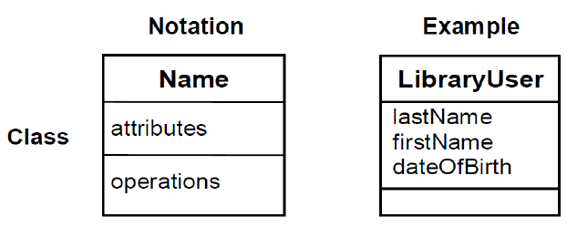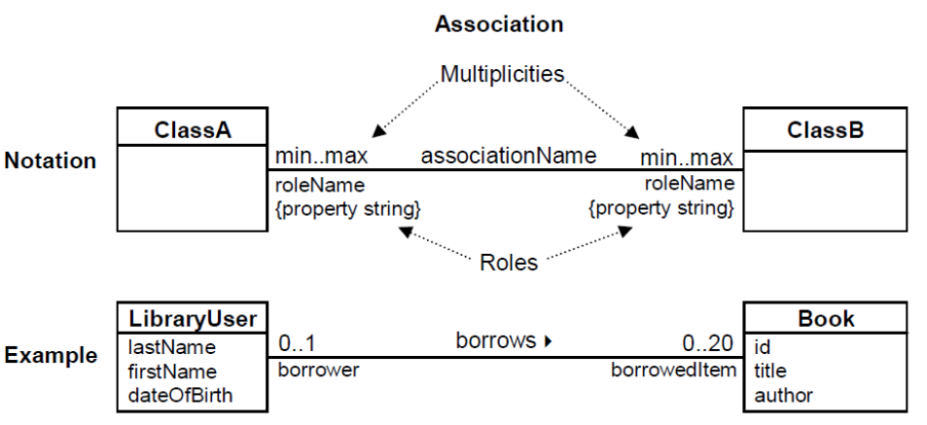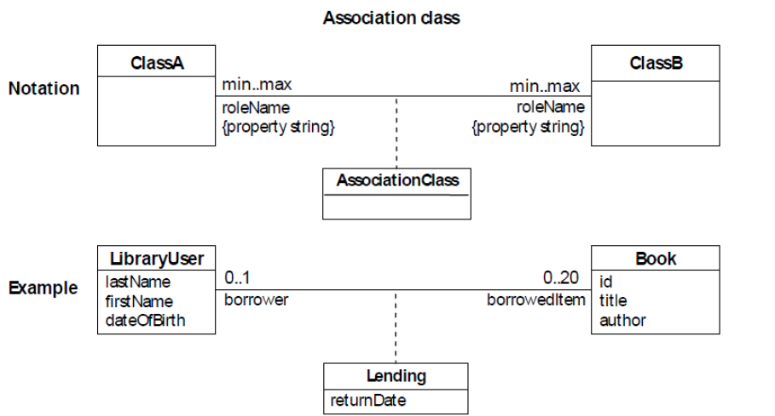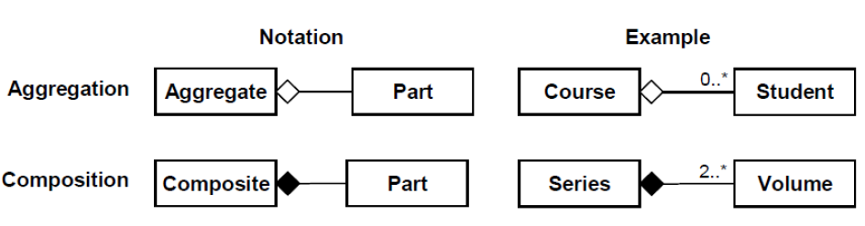
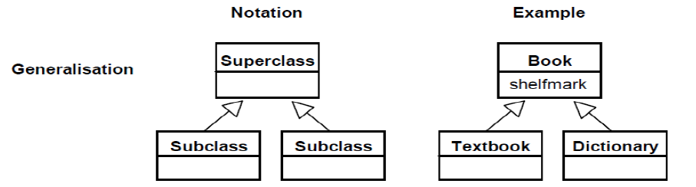
顺序图（sequence diagram）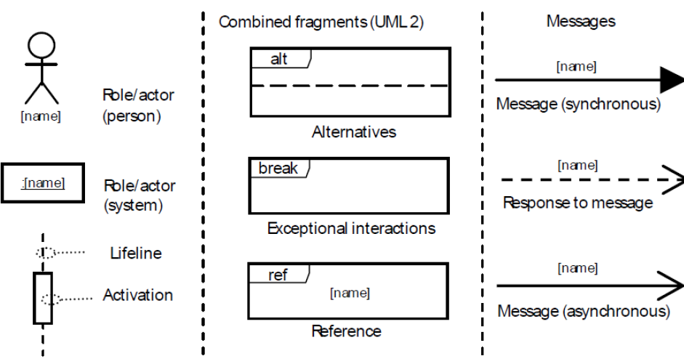

活动图（Activity Diagram）：是控制流图，节点表示活动的执行，替代控制流通过决策节点表示。活动图特别适用于记录主场景、可替换场景和例外情景的交互和执行条件。
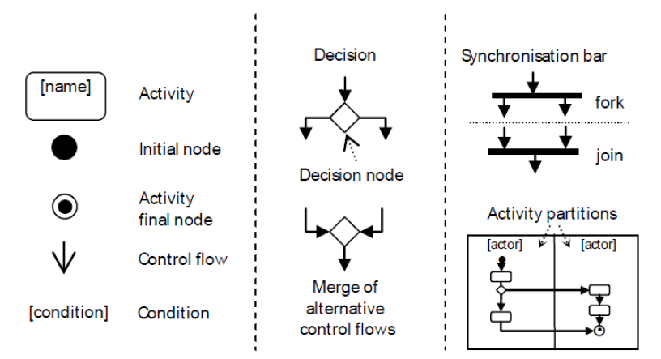
用例图（use case diagram）：用例之间的文档关系
用例图的建模元素：参与者：代表系统边界之外的系统或人员
用例
系统边界：从系统环境中划分系统
参与者和用例之间的关系：表示此参与者在用例中与系统交互
用例之间的关系：泛化，扩展，包含
参与者之间的关系：泛化
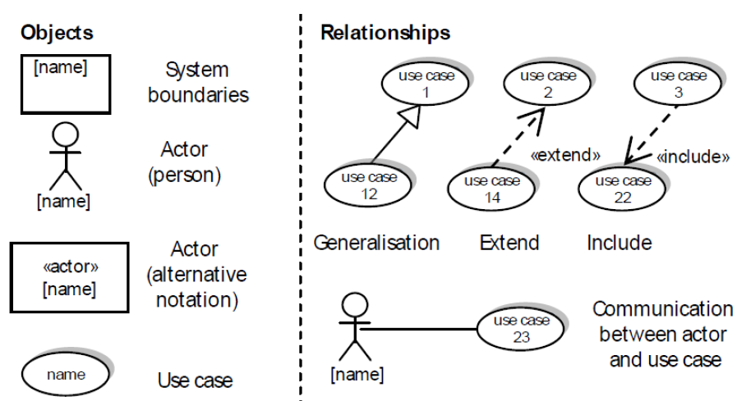
- 需求文档 & 需求规范说明
需求文档：按照需求或规定写出来的文档，是需求的集合。
需求规范说明：对文档加了某种限定之后的文档。
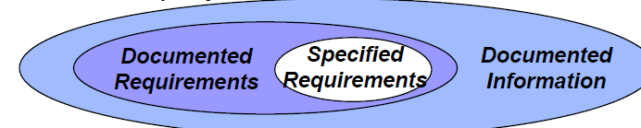
示例：不明确的要求
为了验证自己，驾驶员输入电子卡和PIN。如果无效，则引擎无法启动。
歧义：“如果无效”是指卡，PIN还是两者？
示例：非原子要求
用户必须登录系统才能通过订单ID或客户数据库中的全文搜索来搜索特定订单。
非原子性：要求不是原子的，因为它描述了用户身份验证以及搜索订单的不同方式。
示例：未指定要求的可验证性
可验证：R1：系统必须在2s内至少80％的情况下响应事件ES-2，并且在所有情况下最迟在3s内响应，系统负载在最大负载的80％和90％之间由约束C14（系统负载配置文件）。
无法验证：R2：系统的正常响应时间应小于2秒。
“正常响应时间”是指什么？什么类型的响应？哪个系统负载以及在什么条件下响应时间可能高于2s？

- 自然语言的二义性：词法&语法&语义
词法：同义词，多义词
语法：结构的歧义
语义：在特定上下文中存在多种解释时，会出现语义二义性。
例1：自然语言的功能需求
R2：如果窗户上的玻璃破碎探测器检测到窗格已损坏，系统应通知安保部门。
结构：玻璃破碎探测器，窗户，窗格，系统，安全服务
功能：检测，通知安全服务
行为：如果[...]损坏，请通知[...]
例2：功能和质量的混合
R2.1如果窗户上的玻璃破碎探测器检测到窗玻璃已损坏，系统应最迟在2秒内通知保安人员。
分离功能和质量要求后
R-F-17：窗户上的玻璃破碎探测器应检测玻璃板是否损坏
R-F-18：如果探测器检测到窗格损坏（见R-F-17），系统应通知安全部门
R-Q-2：系统应在检测到损坏后2秒内通知安保部门（见R-F-18）
示例：句法歧义◻
用户使用访问卡输入访问代码
解释1：输入访问代码和访问卡
解释2：使用访问卡输入访问代码
示例：语义歧义
如果（1）汽车的车窗损坏，（2）汽车的内部监控检测到仪表或（3）汽车的车门没有车钥匙打开，安全系统应发出警报
解释1：[（1）和（2）]或（3）
解释2：（1）和[（2）或（3）]
示例：参考歧义
客户将访问卡插入读卡器并在键盘上输入个人识别码（PIN）。 如果它无效，系统将拒绝访问。
示例：术语含糊不清
所有中型车辆均应配备导航系统。
避免歧义的方法：词汇表、句法需求模式
- 监视变量 & 控制变量 & 输入变量 & 输出变量
监视变量：表示将会影响系统行为的，能衡量的环境属性
控制变量：系统将能够控制的环境属性
输入数据项：输入设备（比如：感应器）度量被检测的属性，输入设备读取的变量被称为输入数据项
输出数据项：输出设备设置被控制硬件属性，输出设备写入的变量被称为输出数据项
- REQ关系 & NAT关系 & IN关系 & OUT关系
REQ关系：将系统需求定义为被监测的属性和被控制的属性之间的关系，系统必须保证这些关系的可满足性。
NAT关系：描述对系统行为的自然约束，即物理法则和系统环境决定的约束。
IN关系：定义在将被监视的属性映射为输入变量时，对被控制属性的精度的可容忍程度。
OUT关系：定义在将输出变量映射为被控制的属性时，对被控制属性的精度的可容忍程度。
- Z规范说明：状态模式&操作模式
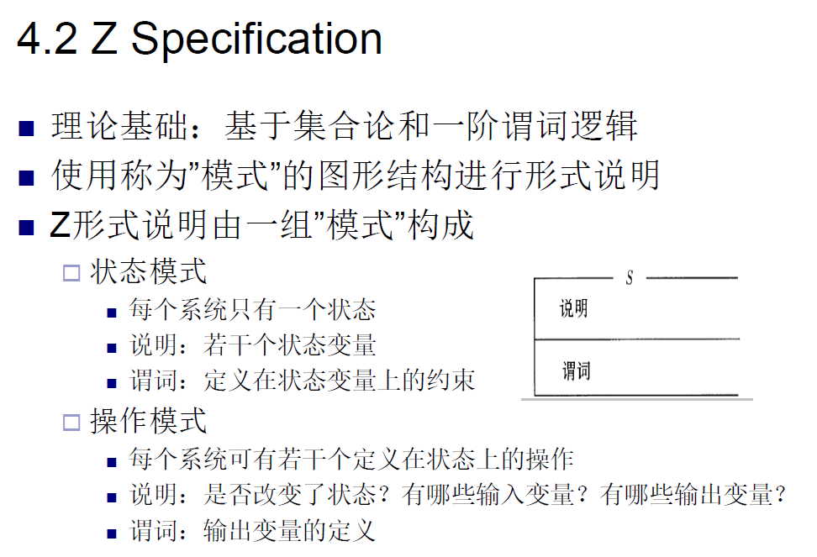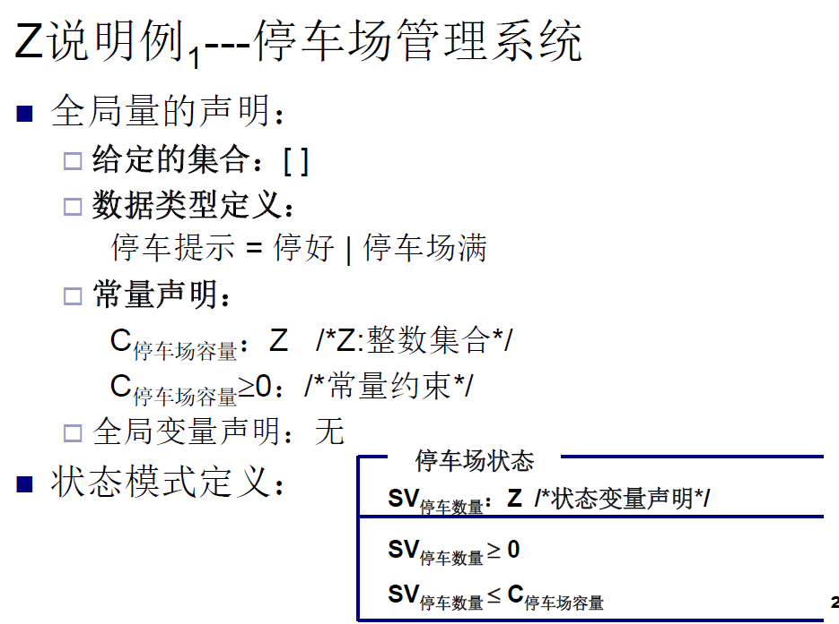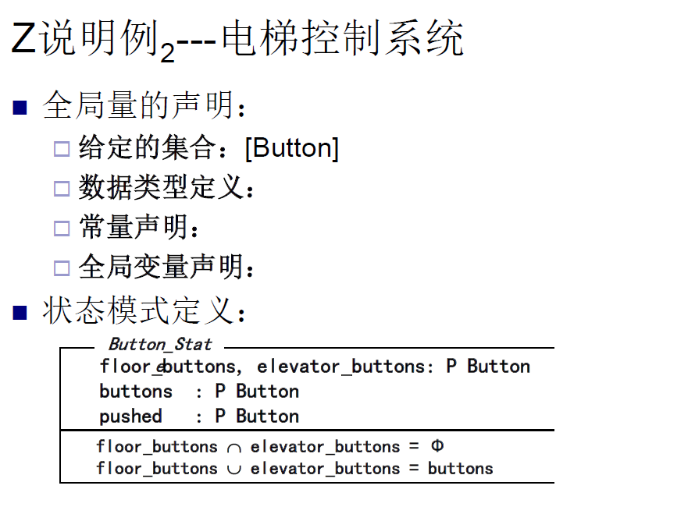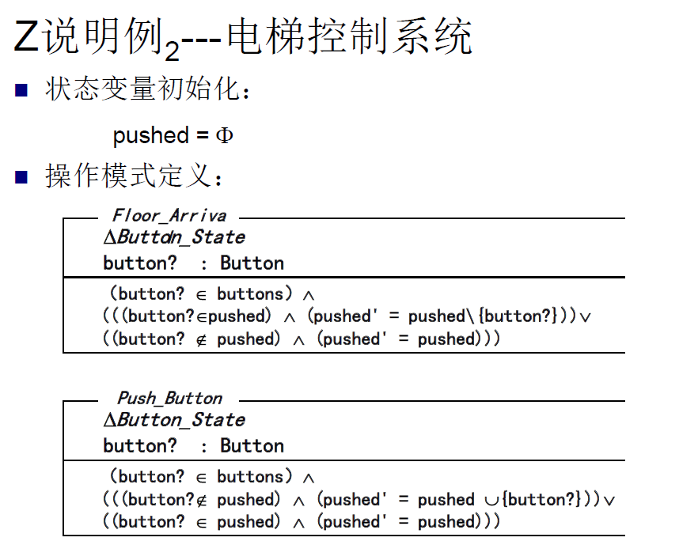
- Tabular表达式：正向表、逆向表、向量表、决策表
- 四变量模型
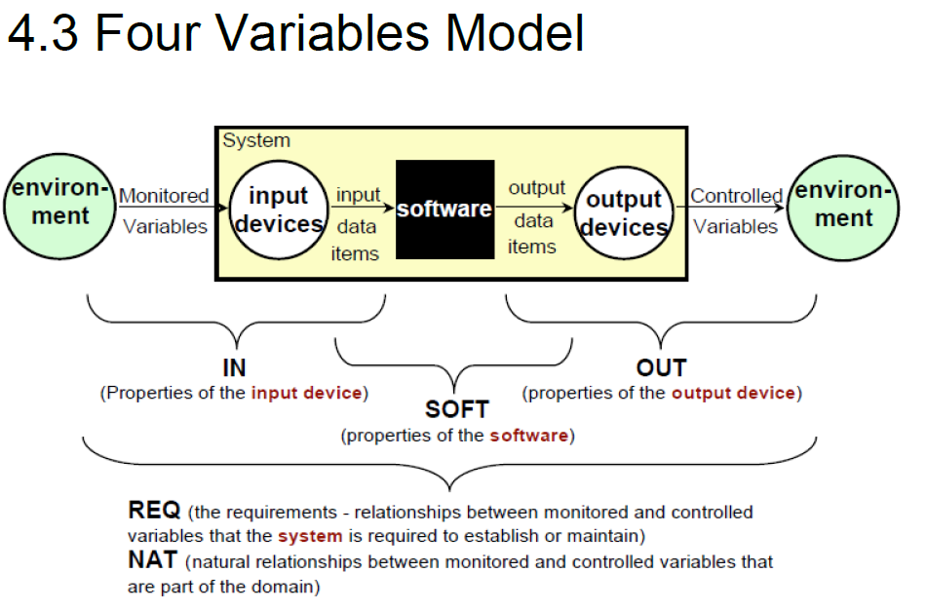
监视变量：表示将会影响系统行为的，能衡量的环境属性
控制变量：系统能控制的环境属性
输入变量：输入设备度量被监测的属性
输出变量：输出设备设置被控制硬件的属性

整个系统是监视变量和控制变量之间的关系(REQ和NAT)
输入设备是监视变量和输入变量之间的关系IN
输出设备是输出变量和控制变量之间的关系OUT
软件系统是输入变量和输出变量之间的关系SOF
REQ和NAT对应的是系统需求文档的主要内容
IN和OUT合起来是系统设计文档的主要内容
输入变量和输出变量之间的关系对应的就是软件需求文档的主要内容。
- 需求验证(Verification) & 需求确认(Validation)
需求验证：如果涉众能够对所实现的系统是否满足需求制品中文档化的需求进行检查，那么它就是可验证的。
需求确认：确认是指检查需求工程核心活动的输入、执行的活动后所创建的输出（需求制品）是否符合所定义的质量准则。确认的执行需要将相关涉众、其他需求来源（标准、法律等纳入进来），如有必要还需将外部评审者纳入进来。RE中的验证表示检查需求工程核心活动的输入（上下文），执行的活动和创建的输出（需求假象）是否满足定义的质量标准。
定义
需求确认(Validation)：我是否建立了正确的系统？
需求验证(Verification)：我是否正确建立系统？
结果和答案
需求确认(Validation)：适当、不恰当
需求验证(Verification)：正确、错误
27.需求配置(Configuration) & 需求基线(Baseline)
需求配置：由一组相关的需求制品组成，更确切的说，需求制品的版本。
需求基线：需求制品的选定配置。
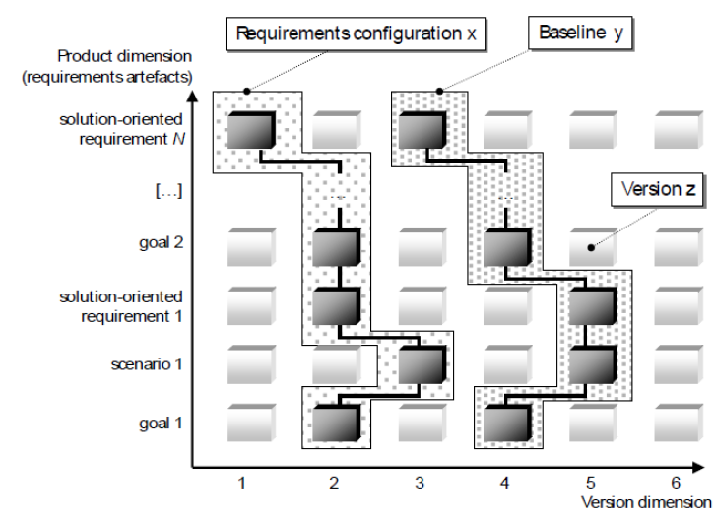
28.需求状态

需求工程主要活动及相关方法和技术
- 需求工程包含的子活动
- 需求定义、需求获取、需求分析和建模、需求规格说明、需求验证、需求管理
  - 活动的输入
  - 活动的输出
  - 活动的内容和实施过程
  - 活动实施中应用的技术
    - 绘制 AND/OR tree & AND/OR graph
与/或树：由表示目标分解的节点组成；
在层次结构中，每个节点都恰好有一个超级目标；
图形符号表示分解的类型（AND/OR）
与/或图：一些子目标有助于满足多个超级目标
与/或图是非循环图
扩展的与/或图：
“requires”关系
“conflict”关系
    - i* & KAOS目标模型(元素、关系、表达主题)
i*框架是记录和分析目标和目标依赖关系的综合方法。
基于建模语言GRL：用于记录目标分解的AND/OR树；质量方面的建模构造
对象：参与者Actor、目标、任务、资源、软目标
关系：依赖dependency：参与者之间的关系
关联links：objects之间的关系
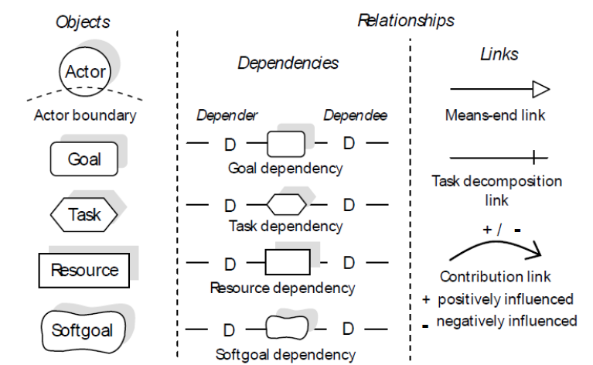
KAOS建模:用于引发、指定和分析目标、需求、场景和责任分配，将目标的职责分配给代理
对象：行为目标、软目标、代理
关系：与分解、一组可选的与分解、潜在的冲突、责任分配
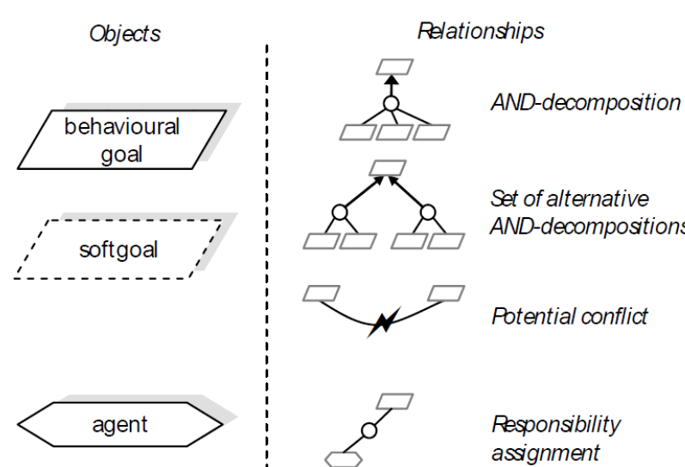
确定使用哪种目标建模语言
扩展的与/或图：记录目标和依赖关系，但不记录代理
i*框架：主要针对演员及其目标
主要焦点：系统环境
复杂的建模语言，使用前需要一些培训
KAOS：作为系统用户或组件的代理的目标
非常类似于扩展的与/或图
其他五个补充模型，也用于硬件组件
非常适合于嵌入式系统
使用前需要一些培训
    - 鱼骨图的用途和绘制方法
鱼骨图：用于定性分析
找出影响因素
    - 帕累托图的用途和绘制方法
帕累托图：用于定量分析
找出关键因素
    - 系统边界的表示方法(上下文图、系统用例图)
    - 用顺序图、活动图或用例图表示场景
    - Moore有限自动机、Mealy有限自动机
    - 用数据流图定义系统功能视图
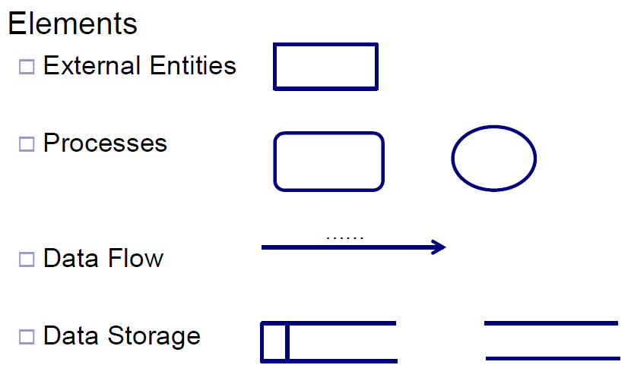
    - 用用例图定义系统功能视图
    - 用实体-关系图定义系统数据视图

    - 用类图定义系统数据视图
    - 用状态转换图定义系统行为视图
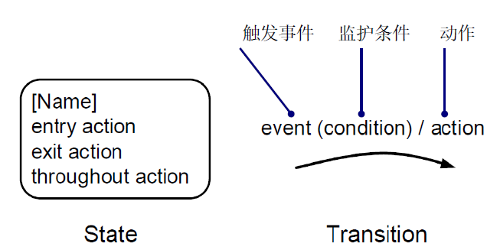
    - 质量属性需求的量化建模(评价指标)
    - 全局设计约束的建模(部署图)
    - Z规范说明
    - 用Tabular表达式定义关系或函数(正向表,反向表,决策表和向量表)
    - 四变量模型(四种变量,四种关系)
    - Wiegers的优先级矩阵
    - 用Cost-Value图对需求归类

三.能力要求
- 面向目标的需求工程框架
RE的目标：在上下文中建立愿景（vision）
愿景：定义当前现实的预期变化。愿景表明一个目标，而不是如何实现它；愿景是贯穿开发过程的指导
- 需求工程应包含的活动
- 结构化需求分析的思想和建模工具、过程
结构化分析（SA）将系统视为流程的集合。流程可以分解为子流程。最终的子流程可以映射到一个函数中。 所有系统都可以通过功能构建。
它是使用不同符号对数据流和控制流建模的过程。
工具：功能建模---数据流图
数据建模---实体-关系图◻
行为建模---状态图
- 面向对象需求分析的思想和建模工具、过程
面向对象分析（OOA）将系统视为一组对象，这些对象通过相互协作来完成所需系统的任务
面向对象的建模根据对象及其提供的服务来模拟系统需求
工具：领域建模---类图
功能建模---用例图
动态建模---序列图，状态图，活动图
- SERU需求分析的思想和建模过程
SERU 需求工程框架：
SERU（主题subject -> 事件event/报告report -> 用例use case）
包括三个阶段：
阶段 | 内容 | 输出
需求定义 | 划分主题域，识别业务事件 | 题域划分+上下文图
明确框架和分支 | 分析业务流程，分析业务实体，识别业务用例 | 领域类+用例
补充需求细节 | 定义数据格式、数据计算规则、用例规范 | 单个用例+可能的界面建模

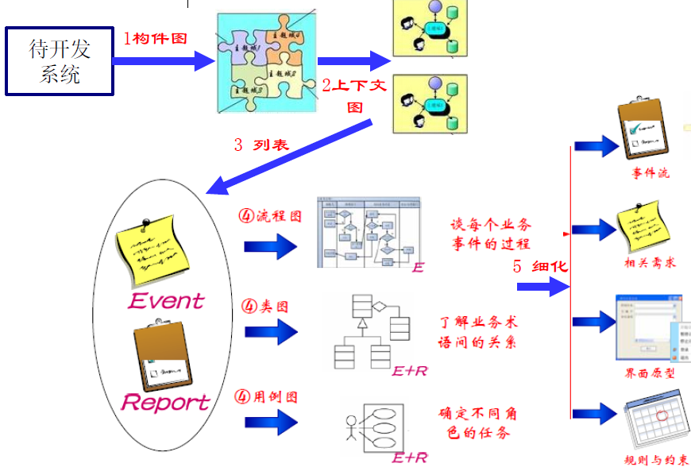
- 需求获取的目的、过程、方法
需求获取是指对目标、场景、功能和质量需求和约束的获取。
子活动-（1）识别相关的需求源：第一步：识别潜在的需求源；第二步：评估需求源的相关性
（2）获取现有需求：1从涉众那里获取现有需求：访谈、问卷、观察；2从文档中获取现有需求：透视阅读；3从现有系统中获取现有需求：使用或观察系统、面试系统的利益相关者、分析系统的文档
（3）开发新的和创新的需求：可以通过应用创造力技术来支持（头脑风暴，奥斯本清单），汇集具有不同观点的不同利益相关者
过程：系统开发人员和工程师与客户和终端用户密切合作，以便了解更多有待解决的问题，以便描述系统的功能、系统性能、硬件约束……等等。获取工作需要及时完成。
方法：
1访谈：进行访谈的目的是为利益相关者或利益相关者群体制定系统的需求和上下文信息。
包括：封闭的问题、开放的问题
2调查问卷：
3基于视角的阅读：要阅读的文件包括：法律，标准，开发指南，用户手册，系统架构文档，需求规范，测试文档等。
4观察：观察者通过观察利益相关者或现有系统来获取需求。
5原型设计：原型是软件系统的初始版本，用于演示概念，尝试设计选项，并且通常可以找到有关问题及其可能解决方案的更多信息。
6头脑风暴：在开放的氛围中收集或交换利益相关者的想法，在这种氛围中，任何人都不会因为他们的想法而被嘲笑，也没有任何想法被拒绝或批评。
- 需求分析和建模的目的、过程、方法
需求分析：完全理解获取的需求，查找缺陷并将其反馈给利益相关者，以便通过谈判过程解决这些缺陷并创建解决方案
方法：（结构化分析（SA），面向对象分析（OOA），问题域分析（PDA））
问题清单
交互矩阵
需求谈判：目标是通过识别冲突，分析冲突和解决已识别的冲突来实现协议维度的进展。示例：一组利益相关者要求使用雷达传感器进行距离测量。 另一组利益相关者则要求使用超声波传感器；利益相关者要求在平视显示器上显示驾驶员的安全相关信息。 其他利益相关者认为这会减损驾驶员，从而拒绝这一要求。
需求建模：记录需求分析结果的方法
优点：更好的记忆、抽象降低了复杂性、支持问题理解和解决
模型的视角：功能角度、数据角度、行为角度
过程：分解 - 抽象 - 消除矛盾
方法：(结构化，面向对象)
程序=数据结构+算法（数据，算法）
结构分析与设计（数据格式，数据处理）
面向对象的分析与设计（数据，参与者，事件）
工具：ERD，DFD，DD
UML（活动图，用例图，类图，对象图，序列图，状态图）
- 需求规范说明的目的、过程、方法
需求规范的方法：
自然语言：使用自然语言（如英语，中文，法语，德语等）的需求文档；使用参考模板的文档要求
半正式规范：使用图表的文档要求，例如DFD，ERD，类图，序列图等。
正式规范：使用基于数学的语言的文档要求，如Z，VDM，Tabular表达式等
- 需求验证和确认的目的、过程、方法
目的：检查活动的输出是否满足定义的质量标准
检查活动输入是否满足定义的质量标准
检查活动的执行是否符合流程定义和活动指南
三个子活动：验证创建的需求制品：
关于内容维度的验证：检查所有相关要求是否已知并理解为所需的详细程度
关于文档维度的验证：根据定义的文档和规范规则检查需求是否记录在案
关于协议维度的验证：检查利益相关方是否就记录的要求达成了一致意见
◻ 检查每个已知冲突是否已解决冲突
检查是否有尚未发现的冲突
验证对上下文的考虑：检查上下文的考虑是否缺少、不正确、不足的上下文信息、不完整的需求来源。从四个刻面进行验证
验证活动的执行：检查是否已执行每项所需的需求工程活动；检查每项活动是否已正确执行
过程：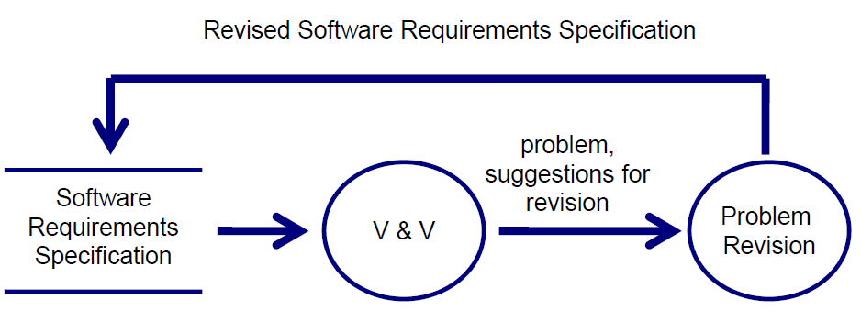
方法：
检查：书面材料的质量改进过程，检查软件需求规范
原型设计和仿真：原型开发期间的缺陷检测
功能测试设计：适用于检查功能需求和可验证性的特定质量需求、检查可理解性，明确性和完整性、进一步使用测试用例
用户手册开发：手动书写过程中的缺陷检测、进一步使用手册的方法
需求可追溯性：验证完整性：自上而下
验证不必要的需求：自下而上
正式验证：证明或反驳某个系统对某个正式规范或财产的正确性的行为。
- 需求管理的目的、内容
目标：观察系统上下文以检测上下文变更
管理需求工程活动的执行
管理需求制品
- 从给定的需求陈述中抽取出功能需求，质量属性，性能需求，约束
- 熟知各个质量属性的可衡量的量化指标
- 从给定的问题陈述中抽取出上下文环境
- 了解常用的目标模型
- 识别系统的目标并精化目标
- 掌握分析问题的手段和并能够定义解决方案的边界
- 针对业务系统划分主题域，识别业务事件和报表
- 熟悉每种需求获取方法的特点，针对要抽取的不同类型的需求，能够确定合适的获取方法
- 掌握各类型场景的含义，根据给定的需求描述，能够给出要求的场景定义或者根据给出的场景定义，能识别出场景类型
- 根据给定的需求描述，对系统的功能、数据和行为建模
- Moore自动机、Mealy自动机的工作过程
- 需求的Z规格描述
- 根据给定的函数或关系,定义Tabular表达式(正向,反向,决策,向量)表
- 二义性需求的来源及解决途径
- 熟知各种需求验证手段和技术
- 绘制Weiger优先矩阵确定需求优先级
- 应用Cost-Value方法确定需求优先级

